**「民間金融機関による経営改善計画策定支援（早期経営改善計画策定支援）」に係る**

**費用補助の取扱開始について**

**１. 対象事業について**

　　　　民間金融機関による経営改善計画策定支援（早期経営改善計画策定支援）

**２. 費用補助について**

　　　本事業に係る中小企業者の費用負担額の２分の１まで（補助上限額５万円）

＜利用例＞

|  |  |  |
| --- | --- | --- |
| **計画策定費用総額** | **３０万円** |  |
| 中小企業活性化協議会からの補助額 | １５万円 | 計画策定費用３０万円の３分の２は２０万円だが、中小企業活性化協議会の補助上限額は１５万円のため、差額５万円(Ⓐ)は中小企業者負担 |
| 中小企業者負担額  （協会からの補助後） | １０万円 | 計画策定費用３０万円の３分の１の１０万円(Ⓑ)＋中小企業活性化協議会の費用補助対象外分の５万円(Ⓐ) |
| 協会からの補助額 | ５万円 | 中小企業負担額１５万円(Ⓐ＋Ⓑ)の２分の１＝７．５万円＞補助上限額５万円 |

**３．対象者**

　　　　当協会の保証利用先で、「民間金融機関による経営改善計画策定支援（早期経営改善計画策

定支援）」の対象となる方（中小企業活性化協議会において、本事業に係る支援決定がなされ

た方）

**４．協会による費用補助の実施期間**

令和６年２月１日から令和８年２月２８日まで

※本事業自体は、実施期間内（令和６年２月１日から令和７年１月３１日まで）に中小企

業活性化協議会に利用申請し、支援決定がなされた中小企業者が対象となりますが、利

用申請が中小企業活性化協議会で受理された日から１年以内に早期経営改善計画策定

支援を受け、中小企業活性化協議会への支払申請をする必要があり、中小企業活性化協

議会への支払申請の最も遅い場合は、令和８年１月３１日となるため、当協会への費用

補助の申請期間は令和８年２月２８日までとしています。

**５．添付書類**

　　　　「民間金融機関による経営改善計画策定支援事業（早期経営改善計画策定支援）」に係る補

助事業補助金交付申請書

（同交付申請書の電子データは、当協会ホームページの新着情報内に掲載していますので、

ご利用ください）

**６．申請手続きについて**

　　　　本事業における当協会の費用補助は、中小企業者から当協会に対し、添付書類『「民間金融

機関による経営改善計画策定支援事業（早期経営改善計画策定支援）」に係る補助事業補助

金交付申請書』を提出いただく必要がありますが、同交付申請書の提出につきましては、金

融機関を通じた提出でも差し支えありませんので、念のため申し添えます

以上

■本通知に関するお問い合わせ先■

企業支援部　企業支援統括課　担当：井手

　　　　　企業支援課　　　担当：原田

TEL092-415-2623　FAX092-415-2618

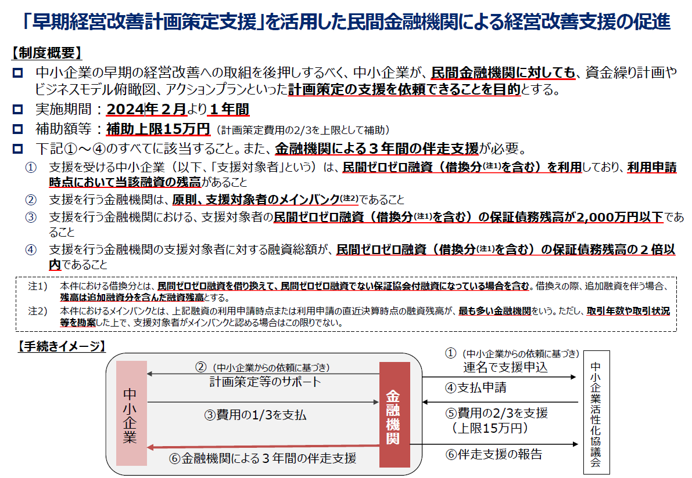

**【本事業に係る全体イメージ】**

